«Ателье в яслях».
Творчество детей - это мир ярких, удивительных образов, с помощью которых они передают свои впечатления об окружающей их действительности.

Я Павлова Ирина Алексеевна предлагаю свой опыт работы по проведению свободной деятельности с детьми второй группы раннего возраста. МБДОУ детский сад «Рыбка» города Асино Томской области.
Свободное рисование – это замечательное увлекательное занятие, позволяющее развить не только творческие способности ребенка, но и фантазию, мелкую моторику, чувство прекрасного.
Моя роль заключалась в создании условия для зарождения и развития изобразительной деятельности. Также не поучать детей, а вместе с ребенком входить к акту творчества.
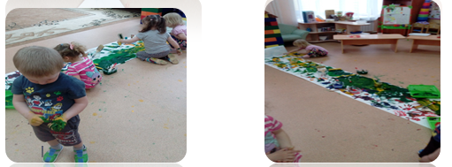
Для свободного творчества детей я использовала различные изобразительные материалы: бумажные обои; пластмассовые емкости с легко смывающейся красками четырех основных цветов; кисточки различных форм и степени жесткости; валики; штампы.

Ребенок творит в буквальном смысле слова «своими руками»! И только после свободного взаимодействия с материалом, «насытившись» игрой с ним, дети знакомятся и осваивают техники рисования кистью и красками. Такая деятельность рисования дарит детям радость познания, творчества.
Также у детей существуют различные цветовые предпочтения: рисование одним цветом или несколькими при доминировании красного и синего, а проведение игр - занятии с живописными и графическими материалами значительно обогащает детскую деятельность.

